نگاهی بر سیر تاریخی حجاب زنان در فرهنگ ایران (از عهد باستان تا دوران قاجار)
سید قاسم موسوی، مدرس موسسه آموزش عالی غیر انتفاعی صائب ابهر

چکیده
امروزه همه دشمنان اسلام و مخصوصاً مخالفان انقلاب اسلامی ایران به حجاب بویژه پوشش چادر بعنوان یک نماد اساسی برای حفظ دین و انقلاب نگریسته و بهتر از خود ما می دانند که چگونه تضعیف آن در ممالک اسلامی هویت فرهنگی و حتی سیاسی و اقتصادی آنها را به خطر انداخته و آنها را نفوذپذیر خواهد نمود تا جایی که اخیراً « ریون کرکت » صهیونیست معروف که مسؤول سابق شبکه جاسوسی سیا (SIA) در ایران بود در این خصوص گفته است : « چادر ، نمادی است که وجود انقلاب را در سر هر چهار راه به نمایش می گذارد . با چادر می توان این احساس را پدید آورد که انقلاب اسلامی هنوز زنده و جاوید است . » پس می بینیم که دشمنان قسم خورده ایران و انقلاب با شناخت جایگاه واقعی حجاب و چادر به عنوان پوشش کامل زن در فرهنگ ایرانی و اسلامی با زیر سؤال بردن آن بعنوان یک پوشش وارداتی از اعراب بویژه خلفای بنی عباس به ایران ، دختران جوان بویژه دانشجویان دختر را ترغیب به ترک این پوشش نموده و با ایجاد حساسیت ملی گرایانه احساسات جوانان را مورد هجمه قرار داده اند که این تحقیق در یک حرکت نوآورانه در حوزه فرهنگ گامی است در راستای شبهه زدایی از این تصور غلط و روشن نمودن جایگاه واقعی حجاب و پوشش در ایران از دوران پیش از اسلام تا عصر حاضر و اینکه پوشش چادر ، عنصری ایرانی می باشد که همچون هدیه ای فرهنگی به فرهنگ دیگر ملل بویژه کشورهای همسایه به ارمغان فرستاده شده و هر زن و دختر ایرانی با بکار بردن این پوشش علاوه بر تاکید بر ملیت ایرانی بر اسلامی بودن خود نیز پافشاری نموده و با گسترش این نحوه پوشش بیش از پیش در اسلامی کردن جامعه کوشا خواهند بود . در جمع آوری مدارک و اسناد این تحقیق نقوش برجسته و تصاویر زنان در روی سکه ها ، مظروفات و دیگر آثار و اسناد تاریخی از دوره هخامنشی تا عصر حاضر بهره برده شده است .
کلید واژه ها : چادر ، حجاب ، زن ، باستان ، قاجار

- کارشناس ارشد باستانشناسی تلفن : 09125419689 mousavi30249@yahoo.com E-MAIL :
مقدمه
آنجا که سخن از تاریخ به میان می آید آدمی هزاران چشم و هزاران گوش پیدا می کند تا درست ببیند و درست بشنود و به قضاوتی عادلانه بنشیند ، قضاوتی که از فهم تاریخی او سرچشمه گرفته باشد نه تنها ازشنیده ها و دیده هایش . در این صورت است که تاریخ معنا پیدا کرده و راه گشائی می شود برای درست اندیشیدن . اینکه انسانها و قصه هایی که برای خود ساخته اند کی آغاز و چه وقت پایان می پذیرد مساله ی مهمی نیست ، بلکه دستاورد این آدمیان تاریخی چه بوده و امروز چه نتیجه شد ه است ، هدف نهایی تاریخ می باشد.
اما نباید از نظر دور داشت که یکی از ضوابط برجسته تمدن و ملتی با فرهنگ، چگونگی وضع اجتماعی و مقام زنان در آن جامعه بوده و در طی روندی تاثیرگذار باید گفت رشد فرهنگها و آداب ورسوم و جهان بینی بشر نقش مهمی در ارزشمند شدن زنان در هرجامعه ای داشته و دارد، پس پربیراه نخواهد بود اگر آن اقوام و فرهنگ هایی را که در آن زنان از ارزش کمتر و پایین تری برخوردار هستند را جزو فرهنگهای عقب مانده و مرتجع محسوب بداریم، چرا که از دیدگاه آفرینش تنها نیکی و درستی و پرهیزکاری انسانهاست که در طول زندگی و حیاتشان ارزشمندی آنها را تعیین می کند نه جنسیت و پول و مقام و قومیت ، و آنچه موجب برتری انسانها و اقوام مختلف می گردد دیدگاه فرهنگی و اندیشمندانه آنان در راستای آفرینش و تکامل می باشد . با نگرشی جستجوگرانه اگر بخواهیم نقش و حضور تاثیرگذار زن را از دیربازتاریخ و حتی پیش از تاریخ بررسی نموده و به نتایج روشنگرانه ای برسیم بی شک خواهیم دید که از روزگاران کهن که وظیفه مرد شکار بوده و چراندن گله ها ، زنان در رهبری خانه و خانواده و اجتماع شریک مرد به شمار آمده و در کارهای اجتماعی بویژه مسایل تربیتی وجود زنان نقش ارزنده ای داشته است حال چه در پخت و پز و چه ساخت و تزیین ظروف سفالین و ... و چه در بهره بردن از طبیعت و محصولات دامی و کشاورزی و این نقش تاثیر گذار در کنار قضیه توالد و زاینده بودن زن ، اهمیت او را در جامعه کهن مضاعف نیز می نموده است، به گونه ای که حتی انسان پیش از تاریخ بویژه در فلات تمدن ساز ایران ، نخستین پروردگار را مانند زن می دانست که همواره درحال زایمان فرزندان و آفریده های خود است که آنان را پس از زایمان پرورش می دهد ، پس هر ساختار زاینده و سازنده ای را در قالب زن می دیده اند ، از این رو عناصر و پدیده هایی همچون زمین وآب و... که جایگاه باروری و بالندگی داشته اند نام مقدس مادر ( زن ) را به خود گرفته اند و این اندیشه به مرور جنبه الوهیت و تقدس نیز یافته و در طی زمان باور انسان آنروز به ایزد بانوان متعدد قوت گرفت و آنچنان به بالندگی رسید که خدایان زن در برهه ای از زمان در صدر خدایان مورد پرستش انسان پیش از تاریخ قرار گرفت و این تقدس را می توان در ایزد بانوان قدرتمندی همچون ایزد بانو آناهیتا (ناهید) دید که باور به جایگاه ارزشمند زن در جامعه ایرانی تا بدانجا پیش رفت که حتی ما شاهدیم که در عهد ساسانی زنانی بودند که به پادشاهی رسیدند.
این مقدمه طولانی دیباچه ای جهت ورود به مبحث اصلی یعنی پوشش زنان آنهم در حد و اندازه برترین پوشش یعنی حجاب و ملموس ترین عنصر آن یعنی چادر بوده که در ادامه مطالب تلاش می شود تا با تکیه بر مستندات باستان شناختی از حضور این عنصر برجسته عفاف جامعه ایرانی بعنوان ایرانی ترین و ملی ترین پوشش بانوان (چادر) در اعصار مختلف به ذکر نکاتی چند پرداخته شود.
پوشش زنان در ایران :
پوشش مفهومی است که تفاوتهای زن و مرد را بیان میکند.پوشش در فلسفه وجودی زن ارزش خود را نشان می دهد چرا که خداوند زن را به خاطر آفرینش متفاوت در پرده و پوشش قرار داد .بحث این است که ایرانیان به این مسئله اجتماعی چگونه می نگریستند ؟ زن ایرانی در عهد کهن چگونه در محیط فردی و اجتماعی ظاهر می شد ؟ دیدگاه معنوی و عمومی به زن چگونه بود ؟ آیا در ایران کهن هم نسبت به زنان دیدگاه ابزاری وجود داشت ؟ نقش و عملکرد در مورد پوشش چه تاثیری در کار او و خانواده داشت و ...پرسش های دیگری نیز هست که می توان در این رابطه مطرح نمود ولی از حوصله این مقاله خارج بوده و قصد پرداختن به آن را در این مقال نداریم و تنها به بحث پوشش زنان در ایران از قدیمی ترین ادوار تاریخی تا عصر قاجار می پردازیم .
ارزشهای فرهنگی پوشش زنان در عصر اساطیری :
آنچه که از مستندات تاریخی و باستان شناختی می توان استباط نمود این است که بحث پوشش زن ریشه در سنت های میهنی ، حماسی و باورهای آریایی دارد .در سرزمین ایران زن پوشانیدن جسم و تن خودش را در برابر مردی که با او هیچ گونه پیوستگی سببی و یا نسبی نداشت از بدیهی ترین وظایف خودش می دانست ،مسئله این است که زنان ایرانی هیچگاه پوشش را از شخصیت فردی و اجتماعیشان دور و جدا نساخته بودند.زن ایرانی در تاریخ اساطیری ما دارای پوشش و حجاب بوده و آن را در شمار وظایف خود می دانسته است در واقع واژه "چوتور" (chootoor)در زبان پهلوی بیان کننده نوعی پوشاک برای زنان می باشد که امروزه با نام چادر می شناسیم."چوتور" در زمره لوازم پوششی است که از همان دوران اساطیری ، دست کم از زمان ساسانیان مطرح شده است .شاهنامه فردوسی به عنوان یکی از اصیل ترین منابع مستند تاریخ ایران ، نشانه هایی از پوشش و حجاب برای زنان ارائه می دهد .شهرناز ، ارنواز ، کتایون ، فرانک ، تهمینه ، رودابه ، شیرین ، منیژه و ... نمونه زنان ایرانی شاهنامه اند ، وقتی که دو تن از خواهران جمشید جم ، به نامهای شهرناز و ارنواز به دست ضحاک ماردوش اسیر می شوند:
دو پاکیزه از خانه جمشید جم
برون آوریدند لرزان چو بید
که جمشید را هر دو خواهر بدند
سر بانوان را چو افسر بدند
ز پوشیده رویان یکی شهرناز
دگر ماهرویی به نام ارنواز
به ایوان ضحاک بردندشان
به آن اژدهافش سپردندشان
بطور کلی تمام زنانی که در شاهنامه از آنها نام برده شده سخن از پوشیدگی ، اصالت ، پاکی ، راستی و نمونه کامل زنانگی آنان است .زنان شاهنامه تا زمانی که در این مسیر گام بردارند مورد توجه و تقدیس حکیم طوس و جامعه ایرانی هستند ، اگر نه منفور و طرد شده اند ، در شاهنامه زن خوب و پاک تقدیس شده و زن بد ، بی حیاء، بی شرم و بی نزاکت و پرده دَر مورد نکوهش قرار گرفته است.شیخ اجل سعدی نیز در این باب فرموده :
زن خوب و فرمانبر پارسا
کند مرد درویش را پادشا
پس لاجرم باید اعتراف نمود که هیچ کس زن بی حجاب ، لخت و جلف را قابل احترام نمیداند ، چنین زنی همیشه ی تاریخ در فرهنگ ایرانی منفور بوده و هست و خواهد بود و این یعنی بسته بودن راهها و بی راهه های سوء استفاده از زنان در جامعه ایرانی . با بررسی تاریخی این مسئله ( حجاب ) در ایران و هم چنین در بسیاری از کشورهای اسلامی دیگر همچون مصر ، الجزایر ، ترکیه و ... به وضوح می بینیم که حداقل تا دوره محمد شاه قاجار در ایران ، مسئله حجاب و عفت زنان در غالب این کشورها در کاملترین شکل خود ( یعنی در قالب چادر ، نقاب و رو بند) رایج بوده است .اولین انگیزه ای که از این دوره به بعد دشمنان خارجی را متوجه مبارزه با حجاب و عفت در کشورهای اسلامی نموده یافتن بازارهایی مناسب برای فروش تولیدات پوشاک آنها بود ، آنها برای اینکه بتوانند انواع تولیدات خود را در این کشورها به فروش برسانند ناچار بودند این التزام به چادر و نقاب را در میان زنان و دختران ایرانی و مسلمان در هم شکنند و آنها را به تنوع طلبی در امر پوشش ، مخصوصا از نوع غربی و اروپایی عادت دهند . بعدها علاوه بر این مسئله ، آنها متوجه عظمت تاثیر این ارزشهای اسلامی در قوام سیاسی ، اجتماعی و اقتصادی ممالک متدین و علی الخصوص اسلامی شدند و با انگیزه ها و اهداف جامع تر و حساستری وارد مبارزه با این مقدسات گردیدند ، خواه با سیاست های تبلیغی – القایی و ترویجی ، و خواه با مبارزات علنی در قالب طرحهایی همچون رفع حجاب و کشف حجاب .یکی از جاسوسان انگلیسی به نام " مستر همفر" که متناسب باهمین موضوع در خاور میانه فعالیت می کرد در گزارشی به اربابان خود ، در این خصوص چنین می نویسد : " در مسئله بی حجابی زنان باید کوشش فوق العاده ای به عمل بیاوریم تا زنان مسلمان به بی حجابی و رها کردن چادر مشتاق شوند ، باید با استفاده از شواهد و دلایل تاریخی اثبات کنیم که پوشیدگی زن از دوران بنی عباس متداول شده و مطلقا سنت اسلام نیست ، مردم همسران پیامبر را بدون حجاب می دیده اند ، و زنان صدر اسلام در تمام شئون زندگی دوش به دوش مردان فعالیت داشته اند ... پس از آنکه حجاب با تبلیغات وسیعی از میان رفت ، وظیفه ماموران ما آن است که جوانان را به عشق بازی و روابط نا مشروع با زنا ن تشویق کنند و بدین وسیله فساد را در جوامع اسلامی گسترش دهند ..." و اکنون هم این مبارزات در گسترده ترین شکل خود در جوامع اسلامی و به ویژه ایران انقلابی ما ادامه دارد حتی یکی از جاسوسان صهیونیستی شبکه جاسوسی سیا در ایران به نام "ریون کرکت " در گزارشات خود آورده : "چادر نمادی است که وجود انقلاب را در سر هر چهار راه به نمایش می گذارد ، با چادر می توان این احساس را پدید آورد که انقلاب اسلامی هنوز زنده و جاوید است "به همین دلیل است که نگارنده مقاله بر آن شده تا با بررسی مستند این عنصر فرهنگی ( حجاب چادر ) اثبات نماید حجاب یک ارزش ایرانی و اسلامی بوده که با تاریخ مردم ایران عجین است و افتخاریست برای جامعه زنان ایرانی ، در ادامه با بررسی حضور تاریخی این نوع پوشش ، هرگونه ابهامی را از چهره حجاب به عنوان یک پوشش اجباری برای زنان ایرانی می زداییم و با افتخار می گوییم که حجاب باور و ایمان زن ایرانی است و هدیه ای است که به تمامی زنان جهان با افتخار از دیرباز تاریخ ارزانی داشته شده است ، حال حضور چادر را در دوره هخامنشی به بحث می نشینیم.
چادر بانوان ایرانی در عهد هخامنشیان:
دانش ما از پوشاک زنان و بانوان بویژه پوشش سر آنان در دوره هخامنشی ، به دلیل ناکافی بودن تحقیقات بعمل آمده بسیار اندک است. با استناد به مدارکی مانند تندیس ها ، سکه ها ، نقوش فرش ، پارچه و نقش برجسته های محدودی که تعدادی از آنها هم خارج از ایران است و یا نوشته های برخی از تاریخ نگاران می توان چنین برداشت کرد که پوشاک زنان عبارت بوده از لباس های بلند تا قوزک پا و گاهی فراخ ، پیراهن های ساده تا پایین ساق پا بصورت ساده یا ریشه دار ، با آستین های بلند و کوتاه ، پیراهن معروف پارسی ، روسری یا سراندازهای بلند (چادر) که بیشتر برای مراسم مذهبی مورد استفاده ی زنان در دوره ی هخامنشی بوده است که به آنها خواهیم پرداخت . با کشفیات ارزشمند پروفسور رودنکودر نزدیک مرز مغولستان از دره ای موسوم به دره ی پازیریک که توسط ایشان گور شاهزاده ای سکایی شناخته شده و مورد حفاری قرار گرفته بود قطعه فرشی مربوط به دوره ی هخامنشی کشف شد که بر روی آن نقوشی از زنان دوره ی هخامنشی دیده می شود ، که همینک زینت بخش موزه ی ارمیتاژ می باشد (تصویر شماره 2)
همانطوریکه در تصویر شماره 2 مشاهده می شود بانوان و شاهزاده خانم های درباری از تاج های زرین گوهرنشان استفاده می کرده اند و گاهی برای تزیین، پارچه ای شبیه چادر که دورش نوار دوزی شده بوده به پشت تاج می آمیخته اند که درتصویر کاملا قابل رویت بوده واولین نشانه واثر از حضور چادردرعصر هخامنشیان بوده که حاکی از آریایی بودن این عنصر فرهنگی در پوشش ایرانی بوده وکاملا مشخص می کند که حجاب برتر که همان چادر باشد عنصری هست بومی که حتی تمدنها ی همجوار از ایرانیان اقتباس کرده اند وبنوعی چادر درفرهنگ و جامعه ی ایرانی عنصری وارداتی محسوب نمی شود واما مورد دیگر در این خصوص که قابل اشاره می باشد پیدا شدن اثری در ارگیلی (Ergili )در شمال غربی آنا تولی (ترکیه)بوده که همینک در موزه استانبول نگهداری می شود وعبارتست از سنگ نگاره ای که زنان دوران هخامنشی (ارگیلی یکی از ساتراپی های هخامنشیان در غرب بوده است )را سوار بر اسب به نمایش گذارده در حالیکه پوشش چادر بطوری کاملا مشهود زینت بخش لباس و اندام این زنان می باشد ، در این نقش چادر که بصورت پارچه ای با حاشیه دوزی بسیار زیبا می باشد به تصویر کشیده شده است (تصویر شماره 1)
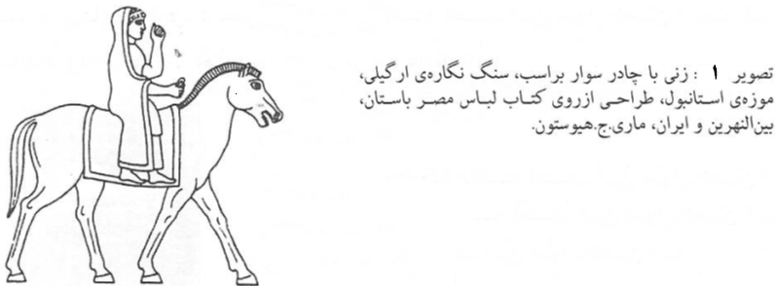
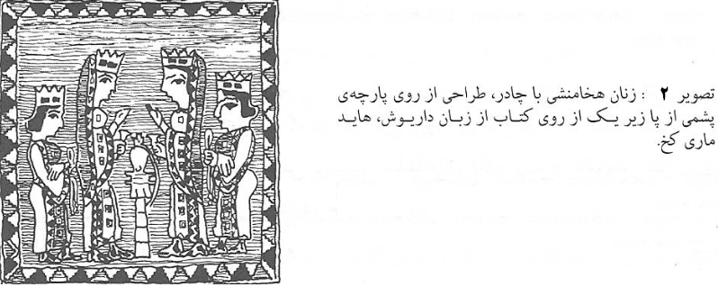
یکی از آثار ارزشمند دوره ی هخامنشی در خصوص حضور چادر در دوره ی هخامنشی وجود یک مهر بسیار ظریف و زیبایی است که در موزه ی لوور پاریس (فرانسه) نگهداری می شود که در روی این مهر ملکه ای با لباس و تاج وچادر زنان هخامنشی برمسند شاهانه ای تکیه زده وپاهایش برروی چهار پایه ای کرسی مانند قرار دارد . در مقابل او ندیمه ای بدون کلاه با موهای بافته ایستاده که همچون نقش فرش پازیرک این ندیمه نیز فاقد چادر است که حکایت کننده ی جایگاه طبقاتی پایین ندیمه ها وکنیزان در این عصر بوده که حتی مجاز به استفاده از حجاب برتر یعنی چادر نبوده اند.(تصویر شماره 3) تصاویر ومدارک اشاره شده در فوق شاید معدود آثاری باشند که حکایتگر حضور این عنصر نمادین شرافت و پاکدامنی زنان ایرانی (چادر) در پیش از اسلام بوده ونشان می دهند که حتی اعراب نیز بسیاری از موتیف های فرهنگی خود را از ایرانیان اقتباس نموده اند.پس از فروپاشی هخامنشیان ،اسکندر مقدونی مقهور پوشاک هخامنشیان شده و به نوعی به عنوان آخرین پادشاه هخامنشیان در بابل به تخت نشسته و به شیوه پارسیان حکومت نمود، پس از مرگ وی و روی کار آمدن اشکانیان باز هم پوشش چادر ، حجاب برتر زنان اشکانی محسوب می گردید تا جاییکه این را به عینه از نقاشیهاو نقش برجسته ها و مجسمه های زنان شهرهای دورا اروپوس و هترا و کوه خواجه می توان رویت نمود که در مبحث بعدی آنرا به بحث خواهیم نشست.
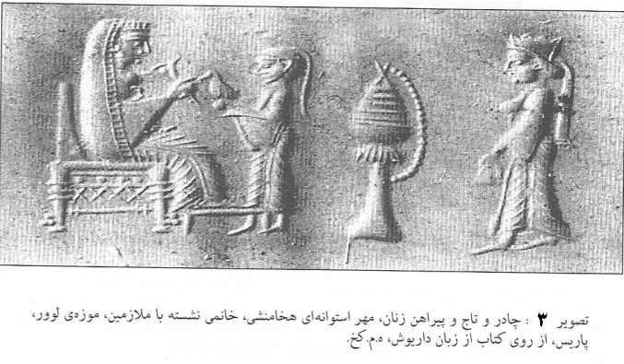

چادر بانوان ایرانی در عهد اشکانیان:
در سال 250 قبل از میلاد مسیح بعد از گذشت هفتاد سال از سقوط کامل هخامنشیان بار دیگر حکومتی ایرانی در فلات مرکزی ایران وجهان متمدن آنروز نمایان شد که نام خود را به خاطر احترامی که به رهبر خود ارشک قائل بودند اشکانیان نهادند.گذشته ازاوضاع سیاسی واجتماعی واقتصادی این دوره اگر بخواهیم مستندات تاریخی و مدارک باستان شناختی این دوره را در خصوص حضور نماد چادر و پوشش حجاب در بین بانوان بررسی نماییم می توانیم شاهد مدارک بس مستدل ومستندی در این خصوص باشیم . در بررسی مجسمه های بدست آمده از شهر هترا (الحضر)که هم اکنون در موزه شهر بغداد نگهداری می شود (تصویر شماره 4) یا نقاشی های مکشوفه دیواری مربوط به شهر دورا اروپوس (DuraEuropos) یافته های قابل توجهی از حضور چادر در بین پوشش بانوان می توان دید که چادر دراین نقوش و مجسمه ها در پشت سر به کلاه بلند ومخروطی شکل و مطبقی وصل می شده است که مانند تور عروس از پشت سر آویزان بود، زنان اشکانی در پوشش سر واستفاده از چادر بسیار پیشرفته تر از زنان هخامنشی بوده اند و کلاه عمامه وار آنان تقریبا بیشتر موهای آنها را می پوشانید. در کتاب پوشش زنان از کهن ترین زمان تاکنون نوشته جلیل ضیاپور می نویسد که «چادر هایی که در مجسمه ها ونقش ها بوده و از آنها ذکری به میان آمده ، پارچه ای مستطیل شکل بوده که به صورت استوانه در می آورده اند، بانوان اشکانی پارچه ای را همچون شنل از روی دوش های خود می آویخته اند و یا از آن مانند چادر استفاده می کردند وگاه آنرا مانند آنچه که اکنون در میان زنان شمال کشور مرسوم است بدور کمر خود می بسته اند، سربند زنان مانند سربند وشمله های کنونی زنان کرد یا لر بسیار بزرگ بوده است »
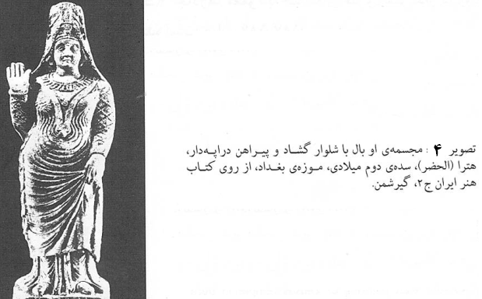
چادر های زنان دوره ی اشکانی معمولا به صفحه ای فلزی نقش دار در روی شانه یا جلوی سینه بند می شده است (تصاویر شماره 5و6) از آنچه فوقاً به آن اشاره شد کاملا روشن و واضح است که هنر بافندگی پارچه ودوخت لباس به ویژه چادر برای زنان در دوره ی اشکانی رواج بسیار داشته و زنان اشکانی نهایت دقت وسلیقه را در تهیه ودوخت آنها بکار می برده اند.تا اینکه طومار عمر حکومت اشکانیان را اردشیر بابکان در 242 میلادی در هم پیچیده و با شعار احیای عظمت هخامنشیان حکومت ساسانی را بنیان نهاد که با بررسی نقش برجسته ها،مظروفات، نقوش روی سکه و منابع مکتوب مورخین رومی ،ارمنی و یهودی هم عصر ساسانیان می توان به تداوم حضور پوشش برتر زنان عصر ساسانی (چادر)اذعان نمود که در ادامه به طور مستند ومصور به آن خواهیم پرداخت.

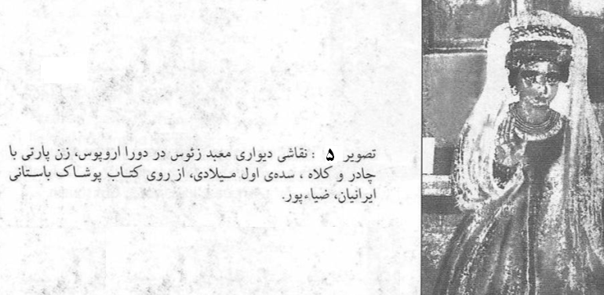
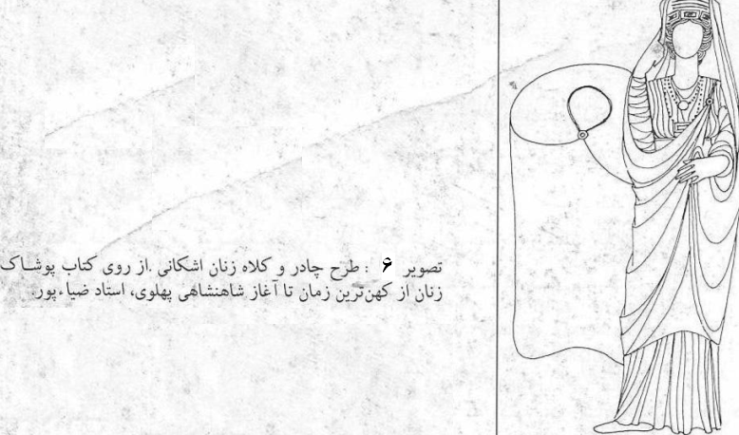

چادر بانوان ایرانی در دوره ی ساسانیان :
فرمانروایی پادشاهان ساسانی چون با اهداف احیای ایران قبل از حمله اسکندر (هخامنشیان)،ا یجاد وحدت سیاسی ، توسعه ی فرهنگ و هنر و تجدید سازمان ارتش توام بود وتا حدی نیز درراه رسیدن به این اهداف موفق بودند، مجموعا پیشرفت فرهنگ وتمدن را سبب شد وچون دربار ساسانیان فرهیخته تر از دربار اشکانیان بود، تمدن عظیمی بوجود آمد که ما مظاهر آن را در نقش برجسته ها و سکه ها وظروف نقره باقیمانده از این دوره مشاهده می کنیم. ازجمله آثاری که در بررسی آنها می توان به نقش چادر پی برد بشقاب های نقره ای است که از این دوره برجای مانده است که با بررسی نقوش آنها می شود فهمید که چادر برای زنان ساسانی از عناصر مهم پوشش تن وسر بوده است که به صور گوناگون آنرا مورد استفاده قرار می داده اند.(تصاویر شماره 7و8) زنان این عصر چادر را گاهی مانند زنان روستایی امروزی به دور کمر می بسته اند و یا مانند بالا پوش، برروی دوش خود می انداخته اند، بلندی چادرها نیز تا وسط پایشان می رسیده است . باید دانست که شنل نیز که به عنوان بالا پوش از عناصر مهم پوشاک زنان ساسانی از نظر اجتماعی محسوب می شد، شبیه چادر بوده وما آنرا بردوش آناهیتا بعنوان یک مقام بلند پایه و والا وحیات بخش در نقوش طاق بستان در کرمانشاه مشاهده می کنیم ، پوشش غالب زنان ایرانی به شکل محلی پس از حمله اعراب مسلمان به ایران کماکان به شکل و شمایل دوره ساسانی تداوم یافت تا برآمدن سامانیان،که اینان خود را از نژاد ساسانیان دانسته و در احیاء پوشش ساسانیان خود را مقید می دانستند و به نوعی الگوی پوشش ادوار بعد از خود نیز گردیدند که در ادامه به آن می پردازیم.
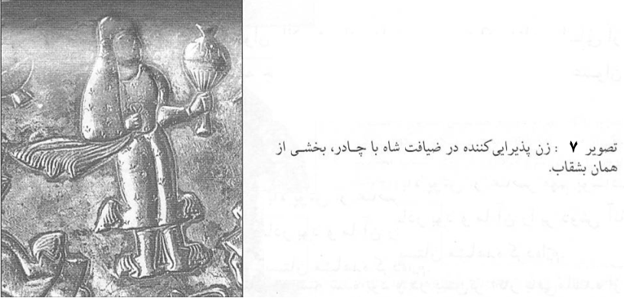
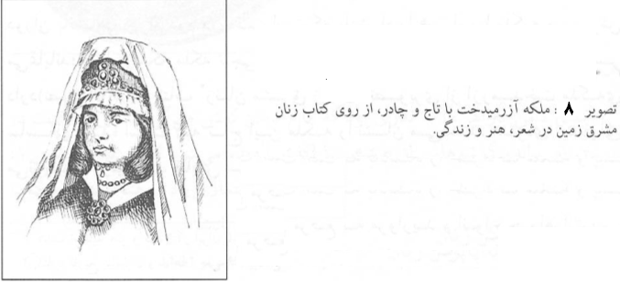

چادر بانوان مسلمان ایرانی در دوره اسلامی (ازصدر اسلام تا حکومت ایلخانان ):
پس از ظهور دین اسلام ،زنان ایرانی با پیشینه یکتا پرستی (زرتشتی گری)شایسته ترین گروندگان به اسلام محسوب گردیده و لذا به عنوان درک کنندگان واقعی اسلام ناب محمدی (ص)با توجه به نص صریح قران کریم که خداوند در آن خطاب به پیامبر می فرمایند : " ای پیغمبر ، به زنان و دخترانت و زنان مومنین بگو تا چادرهای خود را بپوشند ( و یا برخی از علما گفته اند : یعنی چادرهای خود را علاوه بر آنکه سر کنند ، گوشه های
آن را در صورت نزدیک هم آورند ) این کار بهتر است برای آنان تا آنکه ( اهل عصمت و تقوی) شناخته شوند و مورد آزار و اذیت (مردان مزاحم و هوسران ) قرار نگیرند ، و همانا خداوند متعال بخشنده و مهربان است ".بر استمرار پوشش باستانی خود ( چادر ) اصرار ورزیدند و این تدین و پایبندی ایرانیان تازه مسلمان به اصول بدیهی اسلام واقعی بود که اعتراضات پراکنده ای را در جای جای ایران زمین به رفتار قیصرانه و کسرامنشانه خلفای اموی به وجود آورد و در نهایت دیدیم که قیام ابومسلم خراسانی موجبات فروپاشی امویان و روی کار آمدن عباسیان را فراهم آورد و باز هم این پایمردی مسلمانان ایرانی بود که با رویت کج روی ها و ظلم های خلفای عباسی و انحرافشان از مسیر الهی اعتراضات گسترده را در بستر تاریخ فراهم آورده و دانشمندی اسلام شناس همچون خواجه نصیرالدین طوسی بود که خوی وحشی گرانه و خرافه پرست هولاکو خان مغول را آنچنان هدایت نمود که تئوری خلافت و بساط ظلم و جور عباسیان را به کل برچید .اما آنچه که مسلم است شروع استقلال و خیزش سیاسی ایرانیان از دوره طاهریان در خراسان بوده که بعدها حکومت صفاریان در سیستان دنباله این حرکت را گرفته و در نهایت با ظهور سامانیان دوره پیوستگی تاریخی و فرهنگی ملت ایران با فرهنگ ایرانی و دیانت اسلامی اوج گرفت که خود از عوامل اصلی تثبیت عناصر اصلی پوشاک ایرانیان به ویژه زنان به حساب می آید.پس بحث پوشاک ایرانیان ( زنان )را در ارتباط با تمدن و فرهنگ اسلامی می بایست از زمان سامانیان آغاز نمود و با توجه به آنچه که از پوشش ایرانیان در کتبی همچون شاهنامه ، تاریخ طبری ، ابن حوقل و دیگران می توان استنباط نمود نوع غالب پوشاک ایرانیان در دوره های بعد یعنی دیلمیان و غزنویان همان پوشش دوره سامانیان است که این را در داستان بر دار کردن حسنک وزیر در تاریخ بیهقی نیز می توان به عینه مشاهده کردو چون سامانیان خود را از نسل ساسانیان به شمار می آوردند ، پس لاجرم باید اعتراف نمود که پوشش ایرانیان در این دوران همان پوشش دوره ساسانی است که پیشتر به آن پرداخته گردیده بود و زنان نیز بالطبع از پوشش سنتی چادر و روبند های ابریشمی برای حجاب و پوشش خود بهره برده اند (از اوایل دوره اسلامی تا عصر مغول )آنهم در رنگهای مختلف زرد و آبی و سیاه ، در همین رابطه مینیاتوری از یک نسخه بسیار قدیمی در کتابخانه ملی پاریس موجود است که ترکان خاتون مادر سلطان محمد خوارزمشاه و حرم های او در لشگر مغول را می نمایاند که دو زن یکی با چادر سفید ودیگری با مقنعه وچادر سیاه نقاشی شده اند (تصویر شماره 9).نباید فراموش کرد که ایلخانان و بعد از آنان تیموریان که شاید در سپیده دم هجوم وحشیانه خود جزو قبایل بدوی محسوب شده و تحت تاثیر فرهنگ بومی غیر متمدنانه خودقرار داشتند ولی همچون دیگر سفاکان هجوم آورنده به ایران چندان طول نکشید که در فرهنگ انسان ساز ایرانی- اسلامی غرق شدندتا جاییکه انفکاک آنان از لحاظ فرهنگی با ایرانیان مشکل می نمود ، به طوریکه از نوشته های سیاحان معروفی همچون کلاویخو و آثار مینیاتور باقی مانده از دوره تیموری می توان پذیرفت که زنان در این دوره از انواع کلاه ،چارقد ،روسری سه گوش (لچک)،نوار ، عرقچین ، روسری توری ، روبنده و چادر برای پوشش سر و بدن خود استفاده می نموده اند.کلاویخو د رسفرنامه اش آورده :"زنهای شهری معمولا روی پوشیده اند و عجب آنکه چادر سفید داشته اند و نقاب سیاه ، واقعا مثل ماه زیر میغ رفته اند ..." در کتاب پوپ ، هرمان گوتز می نویسد : "تا نیمه قرن پانزدهم میلادی( اوایل سده نهم هجری قمری ) پوشش سر بلند بود و گاه مانند چادری پشت سر تا پاشنه پا را در بر می گرفت" (تصویر شماره 10)،پس از دوره تیموری با روی کار آمدن صفویان و با تمرکز قدرت در تختگاه صفویان کشور ایران انسجام بیشتری یافت و با پذیرفتن دین رسمی تشیع کشور به یکپارچگی و استقلال کامل رسید که همراه بود با تحولات سیاسی جهانی ،چرا که سیاحان ،تجار و سفیران دول غربی به ایران روی آورده و این تبادلات فرهنگی _ اقتصادی بود که باعث ایجاد تضادهایی در پوشش ایرانی گردید که به شکل عینی ترش را در دوره های بعدی شاهد هستیم اما مسلما تغییرات در خود دوره صفویه چندان چشم گیر و سریع نبوده چرا که شاردن سیاح اروپایی با رویت لباسهای تیموری در جامه خانه سلطنتی صفویه در سفرنامه اش آورده که :"من بارها این لباسها را دیده ام و دریافته ام که از زمان تیموریان تا کنون تغییری ایجاد نکرده است." در هر صورت باز هم این حجاب و پوشش چادر است که در تمامی دوران صفویه افتخاریست برای زنان مومنه ایرانی که در مبحث بعد به طور مشروح به آن پرداخته خواهد شد.
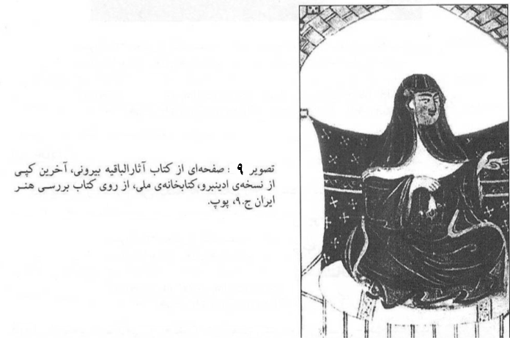

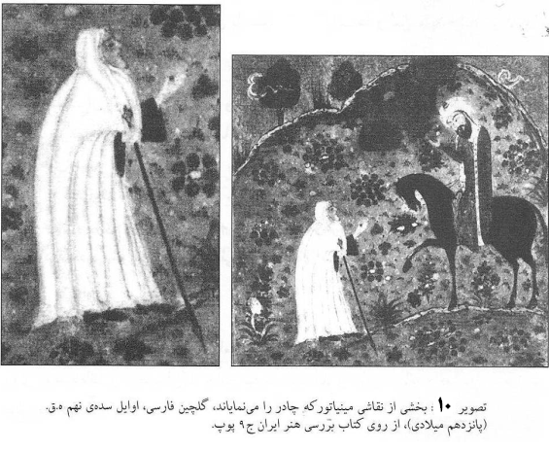

چادر بانوان ایرانی در دوره های صفویه تا قاجاریه
در سایه وجود امنیت سیاسی که توسط شاهان صفویه در سرتاسر ایران ایجاد شد، زمینه حضور جهانگردان مختلف از سرتاسر جهان در ایران عهد صفوی فراهم آمد که تعدادی از این سیاحان با سفرنامه هایی که از خود به یادگار گذارده اند فرصت بررسی های پژوهشی وتحقیقاتی فراوانی را برای پژوهشگران متعدد ایجاد نموده اندکه با بررسی آنها می توان به وضعیت پوشش زنان ایرانی وهمینطور به سیر تحولی وحضور و وجود چادر وحجاب در این عهد پی برد. ژان شاردن یکی از این سیاحان است که در سفرنامه خود درخصوص زنان ونحوه پوشش آنها آورده است که:«زنان سر خود راکاملا می پوشانند (تصویر شماره 11) و روی آن پارچه ای می اندازند که روی شانه هایشان می افتد واز جلو،گردن و گلو وسینه هایشان را می پوشاند (مقنعه ) وآنگاه که آهنگ بیرون رفتن می کنند با چادر سفید سراسر اندام خود را از سرتا پا می پوشانند ورویشان را چنان زیرنقاب پنهان می دارند که جز مردمک چشمان چیزی دیده نمی شود» باید توجه داشت که آنچه که در بیش تر این سفرنامه ها بدان اشاره شده پوشش چادر است.
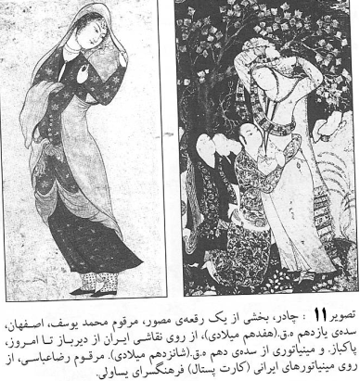
لازم به ذکر است که در دوره ی صفویه زنان طبقات پایین وگروههایی از زنان بازرگانان وطبقات متوسط جامعه هنگام حضور در مجالس عزاداری امام حسین (ع) از چادرهای سیاه و روبند هایی سفید استفاده می کرده اند وحتی در طول دهه ی عزاداری ماه محرم حتی در درون خانه های خود نیز روبنده را از چهره ی خود برنمی گرفته اند . چادر زنان ایرانی در دوره های افشاریه و زندیه نیز به عنوان مهم ترین پوشش زنان عفیفه ایران اسلامی بوده است ودر همین سفرنامه ها آمده است که «زنان در این دوره برای خروج از خانه چادر سفید ،سیاه وبنفش برسر می کشیده اند که سراسر بدن آنها را می پوشانیده، چادر را با قیطان یا بندی نگه می داشته اند » (تصویر شماره 12) البته چادرها را به همراه روبنده استفاده می کرده اند که روبنده عبارت از پارچه ی چهارگوشی بوده که در بالای پیشانی به کلاه یا روسری یا چادر وصل می شده و در محدوده ی چشم شکافی افقی برای دیدن تعبیعه می کرده اند و زنان دوره ی افشاریه و زندیه صورت خود را از زیر چادر با این روبنده ها می پوشانیده اند.
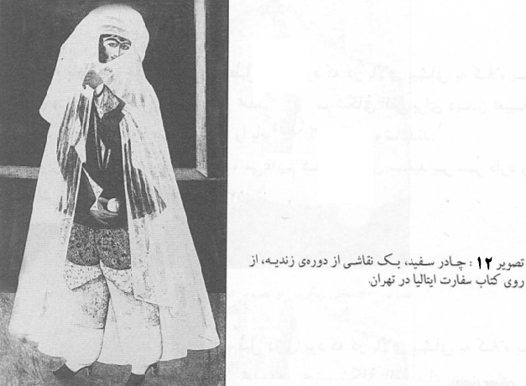
و ما با مراجعه به آثار نگارگری و نقاشی مینیاتوری این دوره ها می توانیم حضور این عناصر فرهنگی و بنوعی مذهبی را در بین جوامع فوق الاشاره به عینه مشاهده نمائیم. در دوره قاجاریه در بین قشر متوسط جامعه تعصبات مذهبی افزون تر شده و پوشش ظاهری زنان به صورت مقید با حجاب عجین گردیده است و چون پوشش کلی زنان در دوره ی قاجاریه در بیرون از منزل چادر بوده در تهیه آن زنان سلیقه بخرج داده وانواع مختلف برای آن بوجود آورده بودند که عبارت بوده از چادر نماز چیت، کرباس، مخمل واطلس و یا چادر کرباس چهار خانه به رنگهای آبی وقهوه ای که آن را چادر شب هم می گفته اند که در روستاها به کار برده می شده که همینک نیز کاربرد دارد. چادر سیاه یا بنفش ریشه دار یا ابریشمی که در یزد بافته می شده بسیار بادوام بوده و زنان اشرافی دوره ی قاجاریه اطراف این چادر های سیاه را با گلابتون دوزی وحاشیه ی نقره ای تزیین می کرده اند وبعد این کار منسوخ شد و به جای آن حاشیه سرخود به رنگ های آبی، قهوه ای وسفید به عرض دو انگشت در اطراف چادر مشکی معمول گردید وبالاخره در این دوره (قاجاریه ) گاهی نیز چادرهایی عبایی از شهر بغداد به ایران وارد می کرده اند که بسیار گرانبها بوده ومخصوص زنان اعیان واشراف بوده است . ) (تصویر شماره13)
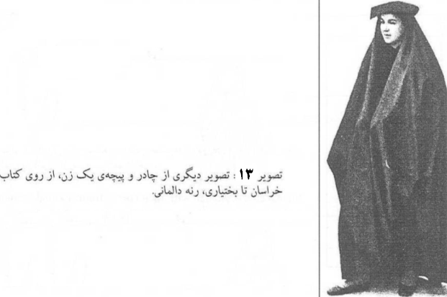
در نهایت اینکه با توجه به سیر تطور وتکوین این عنصر فرهنگی (چادر) در بین پوشش زنان ایرانی از عصر هخامنشی تا به عصر حاضر می توانیم ادعا بنمائیم که چادر یک پوشش ملی ایرانی بوده که حتی از کشور ما وفرهنگ ما به سرزمین های دیگر رفته وبه هیچ عنوان عنصری وارداتی محسوب نمی شود وهمچنین با این بررسی ها به ویژه نقوش موجود درفرش پازیزیک و اینکه زنان تاج دار اشرافی حق استفاده از چادر را داشته وندیمه ها درنقوش این فرش ودیگر نقوش مهرهای هخامنشی حق بکارگیری پوشش چادر را نداشته اند. پس چادر یک عنصر مربوط به طبقه ممتاز و زنان متشخص جامعه بوده است، حتی در خصوص چادر وحفظ حجاب نیز در عصر جاهلی عرب شاهدیم که فقط زنان عفیفه جامعه حق رعایت حجاب را داشته اند ودر صورت به کارگیری حجاب توسط زنان سطوح پایین جامعه و یا زنانی که اشتهار اخلاقی مناسبی را نداشته اند اگر فردی به مبادی حکومتی اطلاع می داده موضوع را، به فرد اطلاع دهنده جایزه داده و فرد متخلف را که حجاب را بدون دارا بودن شرایط اخلاقی نیکو اعمال کرده بوده به شدیدترین وجهی تنبیه می کرده اند ،که تمامی این موارد زن امروز را می تواند بر آن بدارد که به حفظ حجاب خود کوشیده وبه استفاده کردن از پوشش برتر یعنی چادر نیز افتخار بکند.تجربه های تاریخی گذشته به ما نشان داده که دشمنان ملت ها هر گاه که می خواسته اند نسلی را از درون تهی کنند و سرمایه کشوری را غارت نمایند و ذخیره ها و گنجینه های آن کشور را به غارت ببرند ،از این راه(ترویج بی حجابی)وارد شده اند.وقتی رضاخان (پهلوی)توسط انگلیس بر ایران مسلط شد ، یکی از ماموریت های او این بود که کشف حجاب کند .آتاترک هم که عامل بیگانه در ترکیه بود همین سیاست را در پیش گرفت .در الجزایر نیز به همین حیله متوسل شدند .البته باید هوشیار بود که در هر زمان شکل این توطئه فرق می کند .در این زمان ممکن است از طریق زور و قلدوری وارد نشوند،بلکه با حیله ها و فریفتن نسل نو ،تحت عنوان تجدد و تمدن و علم و عناوین ظاهر فریب دیگر ، کاری کنند که نسل جوان با رضا و رغبت پذیرای این بد حجابی شود که اولاترین راه مبارزه با این حربه شیطانی حفظ وقار زنانه و رعایت نمودن حریم بین محرم و نامحرم می باشد که به زنان اصالت بخشیده و آنان را در نظر همه قابل تعظیم و احترام می گرداند.به امید اینکه با بهره مندی از آبشخور غنی فرهنگی ایرانی – اسلامی خود جامعه ای سرشار از معنویت داشته و مروارید حجب و حیا رادر صدف حجاب به نسل آینده ارزانی بنماییم.

منابع
1- راسخ ،نرگس ،ماهنامه دانش و مردم، شماره 3 و 4،سال 1383
2- رحیمی ، پریچهر ،تاریخ پوشاک ایران ( نگرشی بر پوشاک ایرانیان از هزاره پنجم پیش از میلاد تا اواخر دوره هخامنشیان ) ،1385 ،تهران ، انتشارات دانشگا هنر
3 – کخ ،هاید ماری، از زبان داریوش ، رجبی، پرویز،1382 ، تهران ، انتشارات کارنگ.
4- غیبی، مهرآسا،هشت هزار سال تاریخ پوشاک اقوام ایرانی،1385،تهران،انتشارات هیرمند.
5- پوپ،آرتور،بررسی هنر ایران،جلد 9،بخش مینیاتوهای ایلخانی
6- شاردن ،ژان،سفرنامه ، اقبال یغمایی ، 1374، تهران ، انتشارات طوس ، جلد دوم
7-شهشهانی،تاریخچه ی پوشش سر در ایران،1374تهران،انتشارات مدبر.
8- آخته ، قاسم ، ماهنامه فروهر ، شماره 429، آبان 87 .
9- فرهنگ واژه نامه فارسی میانه ( پهلوی ) ، انتشارات دانشگاه تهران.
10- فردوسی، شاهنامه، چاپ مسکو ، داستان جمشید و ضحاک.
11- توانا، مرادعلی، زن در تاریخ معاصر ایران ، انتشارات برگ زیتون ، چاپ اول ،1384.
12- مذاکرات مستر همفر .الجاسوس البریطانی فی البلاد الاسلامیه . الدکتور ج ، خ .
13- زرین کوب ، عبدالحسین ، دو قرن سکوت ، بهار 2536،تهران ،انتشارات جاویدان ، چاپ هفتم.
14- دانش پژوه ، منوچهر ، تاریخ بیهقی ،انتشارات هیرمند ، جلد اول .
15- کلاویخو،سفرنامه ،مسعود رجب نیا ،1352،تهران ،بنگاه ترجمه و نشر کتاب .
16- قرآن کریم ، سوره احزاب ، آیه 59 .
17- پزشکیان ، شایسته ،دین و جوان ، 1382،اراک ، علوم اسلامی .

1- راسخ ،نرگس ،ماهنامه دانش و مردم، شماره 3 و 4،سال 1383،صفحه 118.
2 - آخته ، قاسم ، ماهنامه فروهر ، شماره 429، آبان 87 ، ص 34
3- فرهنگ واژه نامه فارسی میانه ( پهلوی ) ، انتشارات دانشگاه تهران ، ص 94
4 -شاهنامه حکیم فردوسی .چاپ مسکو ، داستان جمشید و ضحاک
5 - توانا، مرادعلی، زن در تاریخ معاصر ایران ، انتشارات برگ زیتون ، چاپ اول ،1384،ص 19
6 - مذاکرات مستر همفر .الجاسوس البریطانی فی البلاد الاسلامیه . الدکتور ج ، خ ، ص 71
7 - سیمای عفاف و حجاب ، ص 14
8- رحیمی ، پریچهر ،تاریخ پوشاک ایران ( نگرشی بر پوشاک ایرانیان از هزاره پنجم پیش از میلاد تا اواخر دوره هخامنشیان ) ،1385 ،تهران ، انتشارات دانشگا هنر ،صفحه.232
9- کخ ،هاید ماری ،از زبان داریوش،ترجمه دکتر پرویز رجبی ، چاپ چهارم ، انتشارات کارنگ، صفحه 283
10 - غیبی، مهرآسا،هشت هزار سال تاریخ پوشاک اقوام ایرانی ، انتشارات هیرمند، صفحه 19
11- همان صفحه 243
12- قرآن کریم ، سوره احزاب ، آیه 59 .
13 – زرین کوب ، عبدالحسین ، دو قرن سکوت ، بهار 2536،تهران ،انتشارات جاویدان ، چاپ هفتم ، ص 292.
14- دانش پژوه ، منوچهر ، تاریخ بیهقی ،انتشارات هیرمند ، جلد اول ،صص 283 – 284.
15- کلاویخو،سفرنامه ،مسعود رجب نیا ،1352،تهران ،بنگاه ترجمه و نشر کتاب ،ص 82
16- غیبی مهر آسا ، ص 397
17- شاردن ،ژان،سفرنامه ، اقبال یغمایی ، 1374، تهران ، انتشارات طوس ، جلد دوم ، ص 799
18- سفرنامه ژان شاردن، صفحه 805
19- همان، صفحه 807
20- تاریخچه ی پوشش سر در ایران، صفحه 171
21- پزشکیان ، شایسته ،دین و جوان ، 1382،اراک ، علوم اسلامی ، ص 39

